心缘长春棋牌预加载页设置流程

1.检查Node和npm
在尝试安装gulp之前，确保已经安装了Node和npm。
node --version
npm --version

安装该gulp命令
npm install --global gulp-cli
在项目根目录中运行此命令：
npm install --save-dev gulp
完成后，根目录会出现node_modules文件夹
检查node_modules文件夹内是否有以下文件：
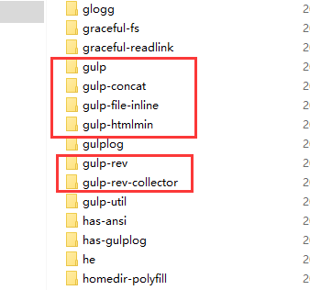
如果没有，在此目录分别执行以下命令：
npm i gulp-concat
npm i gulp-file-inline
npm i gulp-htmlmin
npm i gulp-rev
npm i gulp-rev-collector
检查项目根目录是否有gulpfile.js此文件
在此项目根目录打开dos命令窗口，执行以下命令：
gulp
执行正确结果：
